***Лабораторна робота № 4***

***Моделювання потоку подій***

1. Для заданого потоку подій $(t_{i},i)$, де $t_{i}$– час надходження $i$ події, подувати графік надходження подій. По осі абсцис визначаємо час надходження $i$ події, по осі ординат – кількість подій, які надійшли до цього часу (тобто $i$). Дані зчитувати з файлу. Результати мають наступний вигляд:

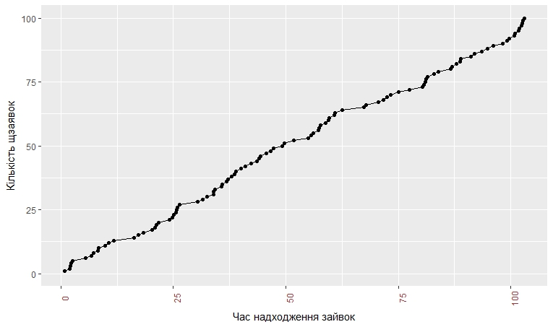

1. За даними з п.1, побудувати гістограму розподілу та оцінити середнє значення та середньоквадратичне відхилення часу між заявками:

$$m= \sum_{i=1}^{N}{\frac{t_{i}-t_{i-1}}{N}}=\frac{t_{N}}{N}.$$

$$sd= \sqrt{\sum_{i=1}^{N}{\frac{{\left(t_{i}-t_{i-1}-M\right)}^{2}}{N-1}}}.$$

Результатом даного пункту повинна бути гістограма, що подана нижче, та параметри часу надходження заявок $m$ та $sd$.

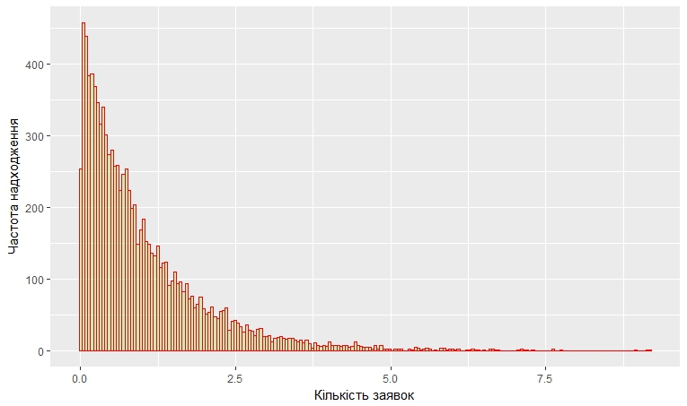

1. В теоретичних дослідженнях основним припущенням про експоненціальний розподіл інтервалів між заявками. Для перевірки даного теоретичного припущення нами будуть використані два тести: тест Колмогорова - Смірнова[1] та тест[2]. Для Колмогорова – Смірнова теста побудувати емпіричну функцію розподілу та функцію розподілу показникового розподілу з параметром :

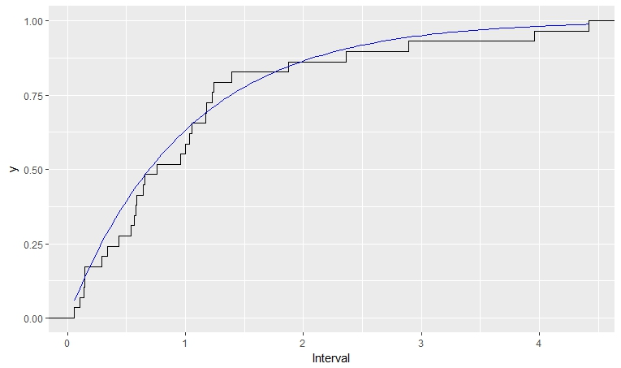

* 1. Для тесту нам потрібно визначити інтервали для перевірки $I_{k}, k=1,..,M,$ де інтервали неперетинні та

$$\bigcup_{k=1}^{M}{I_{k}}=\left[0,∞\right).$$

Інтервали можна вибирати[3] згідно наступного правила

$$p_{k}=P\left\{ξ∈I_{k}\right\}=\frac{1}{M}, k=1,…,M.$$

де $ξ$ має показниковий розподіл з параметром $m.$ Використовуючи означення показникового розподілу, отримаємо

$$P\left\{ξ∈I_{k}\right\}=e^{-mx_{k-1}}-e^{-mx_{k}}=\frac{1}{M},$$

де $x_{0}=0, x_{M}=∞.$ На основі попередньої формули для $k=1$ маємо

$$1-e^{-mx_{1}}=\frac{1}{M}$$

або

$$x_{1}=-\frac{1}{m}\ln\left(1-\frac{1}{M}\right).$$

Далі можна використовувати рекурентну формулу:

$$x_{k}=-\frac{1}{m}\ln\left(e^{-mx_{k-1}}-\frac{1}{M}\right), k=2,…,M-1.$$

Використовуючи ці значення обчислимо статистику

$$χ_{sample}^{2}=\sum_{k=1}^{M}{\frac{{\left(n_{k}-np_{k}\right)}^{2}}{np_{k}},}$$

де $n_{k}=\#\{j:int_{j}∈I_{k}\},p_{k}=\frac{1 }{M}$ за припущенням. Отже, при $p_{k}=\frac{1}{M}$, ми можемо переписати останню формулу

$$χ_{sample}^{2}=\sum_{k=1}^{M}{\frac{{\left(Mn_{k}-n\right)}^{2}}{nM}.}$$

Отримане значення порівнюємо з квантилем ${ χ}^{2}$ розподілу[4] з ступенями вільності. Якщо

$$χ_{sample}^{2}>χ^{2}\left(0.05\right),$$

то гіпотеза про показниковий розподіл інтервалів відкидається.

* 1. Для застосування Колмогорова – Смірнова теста потрібно визначити статистику:

$$D_{sample}=\sqrt{n}\max_{x∈(-∞, ∞)}\left|F_{n}\left(x\right)-F\left(x\right)\right|,$$

де $F_{n}\left(x\right)$– емпірична функція розподілу, обчислена за вибіркою

$$F_{n}\left(x\right)=\frac{1}{n}\sum_{i=1}^{n}{I_{\left\{{int}_{i}<x\right\}}}, F\left(x\right)=1-e^{-mx}.$$

Враховуючи властивості функцій розподілу, отримаємо

$$D_{sample}=\sqrt{n}\max_{x∈\left\{int_{1},…,int_{n}\right\}}\left|F_{n}\left(x\right)-F\left(x\right)\right|=$$

$$=\sqrt{n}*\max\left(\left|1-e^{-m*int_{1}}-0\right|,\left|1-e^{-m*int_{1}}-\frac{1}{n}\right|,…\right.$$

$$\left.\left|1-e^{-m*int_{n}}-\frac{n-1}{n}\right|,\left|1-e^{-m*int_{n}}-1\right|\right).$$

Порівнюючи $D_{sample}$ з теоретичним квантилем, робимо висновок про істиність гіпотези.

***Зауваження.*** Для наближених обчислень квантилів для $χ^{2}$ розподілу та розподілу Колмогорова можна користуватися формулами запропонованими в [1][5]та для розподілу Колмогорова

1. <https://uk.wikipedia.org/wiki/Критерій_узгодженості_Колмогорова>
2. <https://uk.wikipedia.org/wiki/Критерій_узгодженості_Пірсона>
3. Інтервали можна вибирати і за іншою схемою
4. <https://uk.wikipedia.org/wiki/Квантилі_розподілу_хі-квадрат>
5. <https://uk.wikipedia.org/wiki/Квантилі_розподілу_хі-квадрат>